Opis do zapotrzebowania: pióro.
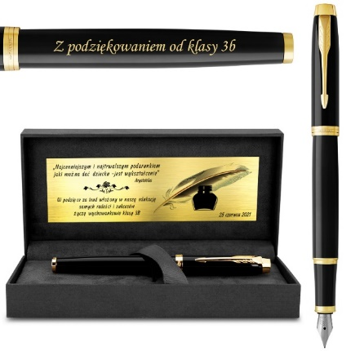 | Przedmiotem zamówienia jest pióro wieczne kolor czarny z nadrukiem laserowym – złotym o treści:  Wydział Dowodzenia i Operacji Morskich. Umieszczone jest w pudełku granatowym, zamykanym i wyłożonym welurem, przyjemnym w dotyku. Górne wieczko z logo Wydziału.  Długość zamkniętego pióra :122 mm. Długość ze skuwką: 136 mm. Średnica korpusu:10mm. Wymiary pudełka:  17,5 x 8 cm, wysokość: 4 cm | poglądowy znak – logo, które proporcjonalnie umieszczone jest przed napisem: Wydział Dowodzenia …, na wieczku pudełeczka

Opis do zapotrzebowania: Gwizdek - świst.
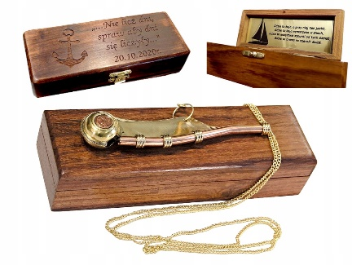 | Gwizdek bosmański, wykonany z mosiądzu na łańcuszku, który umieszczony jest w pudełku z drewna, które jest polakierowane i zamykane. Na pudełku dedykowany napis: Wydział Dowodzenia i Operacji Morskich. Opakowany jest w pudełko papierowe – wysuwany.  Wymiary orientacyjne: pudełko wysokość 3,5 cm długość 17 cm szer. 5 cm. Gwizdek dł.12,5 cm, kółeczko od niego do łańcuszka dł.95 cm. Napis – litery 10 mm, czcionka Alegran

Opis do zapotrzebowania: kubek.
 | Kubek pojemności 250 ml wykonany jest z wysokiego gatunku porcelany, zewnętrzna strona kubka biała i ma błyszczące szkliwo, na nim logo Wydziału oraz napis wokół loga „45 lat Wydziału Dowodzenia i Operacji Morskich”. Wewnątrz kubek kolor niebieski, szkliwo wewnątrz kubka także jest błyszczące. Ucho kubka jest w kształcie kabłąka. Podstawa loga 75 mm, wielkość liter wokół loga 22mm.  Wielkość loga i opisu na rysunku. | 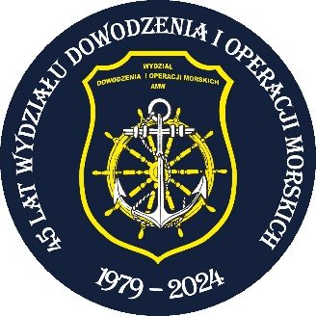 poglądowy znak – loga, umieszczony na jednym boku, centralnie.

